**الاختبار الثاني-الفصل الثاني**

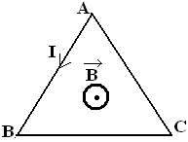**التمرين الأول:(4.5 نقاط)**

**في حقل مغناطيسي منتظم B مغمورة ABCنعتبر دارة كهربائية على شكل مثلث متقايس الأضلاع**

**.Iويجتازها تيار شدته**

**1-مثل على الرسم القوة التي يخضع لها كل ضلع .**

**2-ما طبيعة هذه القوة ؟**

**3-بين أن محصلة القوى الثلاثة معدومة ؟**

**التمرين الثاني:(5.5نقاط)**

**نعتبر وشيعتين (1) و(2) موضوعتين بحيث يتعامد محوراهما في النقطة M أين توجد ابرة ممغنطة , عند مرور تيار كهربائي وتصنع زاوية °60=α مع محور الوشيعة (2) 50=B mT في الوشيعتين تخضع الابرة لحقل مغناطيسي شدته**

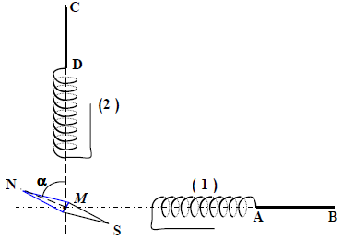**باهمال الحقل المغناطيسي الأرضي**

**1-مثل الحقل المغناطيسي B والحقل الخاص بكل وشيعة في النقطة M.( دون رسم الوشيعتين)**

**2-حدد قطبي الوشيعتين (بتحديد الوجه A للوشيعة (1) والوجه D للوشيعة (2) ).**

**3-حدد جهة التيار المار في كل وشيعة (بتوجيه القطعتين AB وDC بدون رسم).**

**4-أحسب شدة الحقل الخاص بكل وشيعة.**

**التمرين الثالث:(10 نقاط)**

**للمرور من التوتر المتناوب الجيبي الى التوتر المستمر نحقق التركيب المبين في الشكل التالي.**

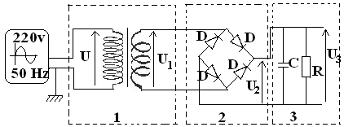 **1-ماذا تمثل المراحل 1 , 2, 3 المبينة في الشكل.**

**2-في المرحلة 1 نستخدم محول كهربائي نعتبره مثالي حيث عدد لفات الوشيعة الأولية 2200 لفة والثانوية 44 لفة .**

**.أحسب معامل التحويل K.**

**. -ما طبيعة التوتر في الثانوي.؟ أحسب 1U .**

**-أحسب دور الإشارة T.**

**3- المرحلة 2 تتم باستخدام العنصر الكهربائي D, كيف يسمى هذا العنصر ؟**

**-ما طبيعة التوتر 2U؟ مثل 2U بدلالة الزمن حيث 2U=1U**

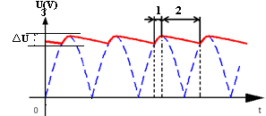4-**المرحلة 3** **تتم باستعمال مكثفة C و مقاومة R . نعطي تغيرات التوتر 3U بدلالة الزمن t .**

**-ماذا تمثل المرحلة 1 و 2 من المنحنى البياني؟**

**∆؟U-بماذا يتعلق التغير في التوتر**

**-متى يمكننا اعتبار التوتر 3U توتر مستمر؟**